「早春ふれあいウォーク2016」参加報告
地域活動事業部

【目的】
公益財団法人 松山市体育協会主催の「早春ふれあいウォーク」は、住民の健康づくりの一環として毎年3月に開催されています。愛媛県栄養士会は、希望者にパンフレットの配布・食に関するアンケート・栄養相談を実施し、食習慣や食行動を見直してもらうきっかけづくりを目的として参加しました。

【開催日時、場所、参加者数】
日 時：平成28年3月20日（日）8：50 ～ 11：30
場 所：松山中央公園 屋内運動場
参加人数：延べ30名
主 催：公益財団法人 松山市体育協会
協 力：ANA 瀬戸内海汽船 大塚製薬 愛媛FC 愛媛県栄養士会

【内容】
・スケジュール
8:00 参加者受付開始
9:00 出発式、ウォーミングアップ等
9:20 ウォークスタート
10:30 ゴール（栄養チェック・健康チェック）
11:20 お楽しみ抽選会

【報告】
出発前やゴール後の待ち時間に、栄養チェックコーナーにおいて栄養相談を実施しました。
アンケートでの聞き取り後、食に関するアドバイス、パンフレット等の配布をしました。参加者は日頃から健康意識が高く、食事、運動とも熱心に取り組まれている方が多かったです。
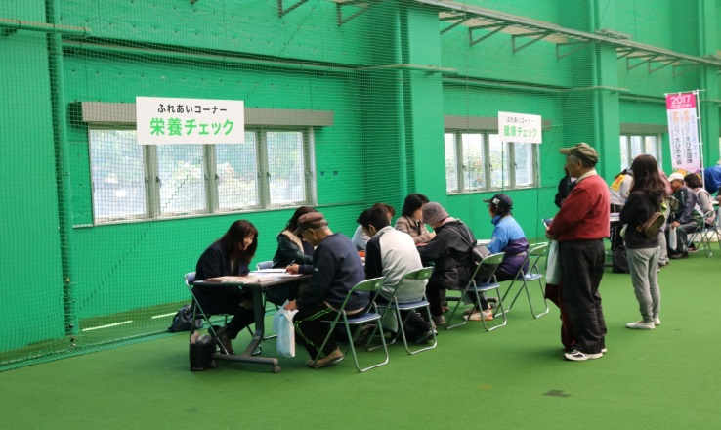

報告者 山本多津

